Cuaderno SQL

Daniel Salgado

1. **Consultas Básicas:**

- 1 - 2

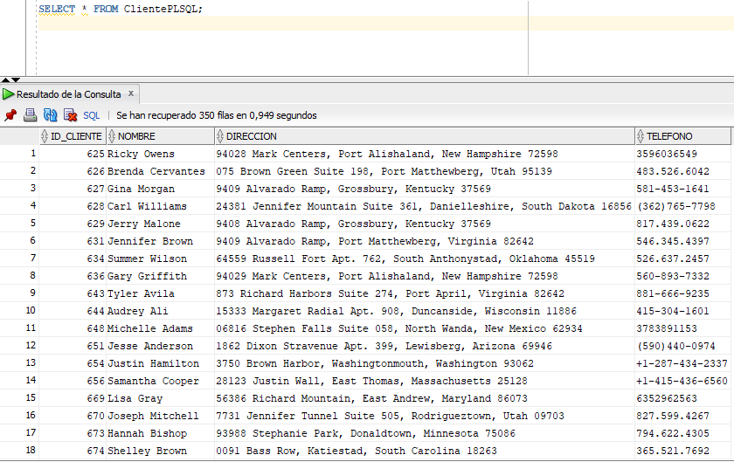

* 3 - 4

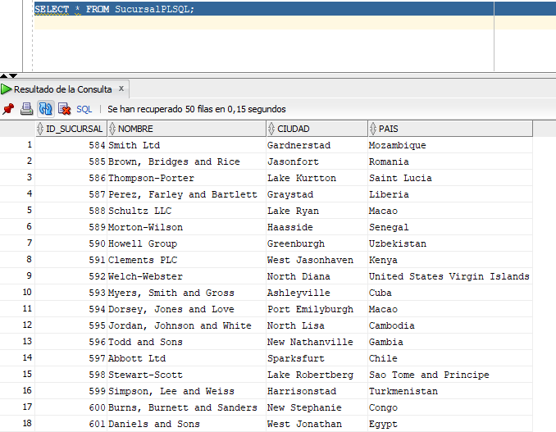

* 5

2. **Filtros y Ordenamiento:**

- 6 - 7

* 8 - 9

* 10

3. **Join y Relaciones:**

- 11 - 12

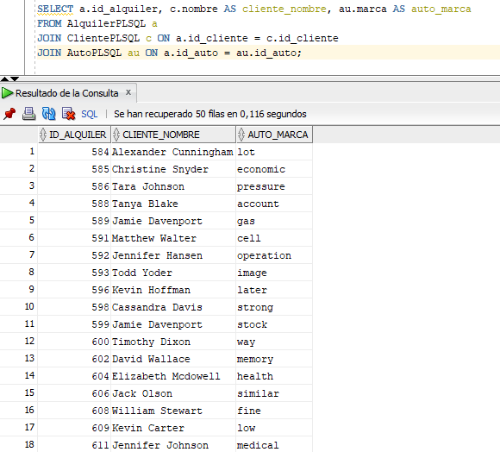

* 13 - 14

* 15

4. **Agregación y Agrupamiento:**

- 16 - 17

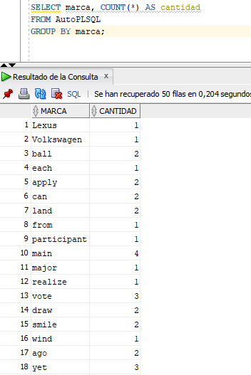 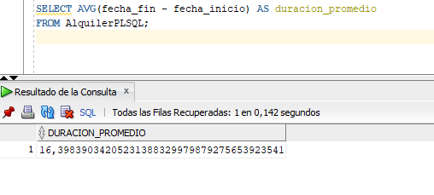

* 18 - 19

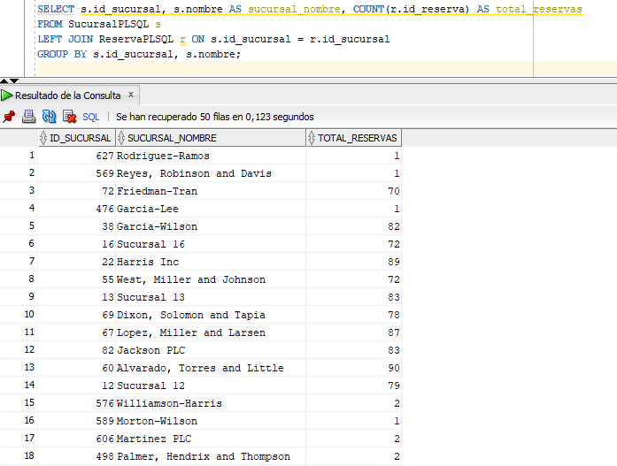

* 20

5. **Subconsultas**:

- 21 - 22

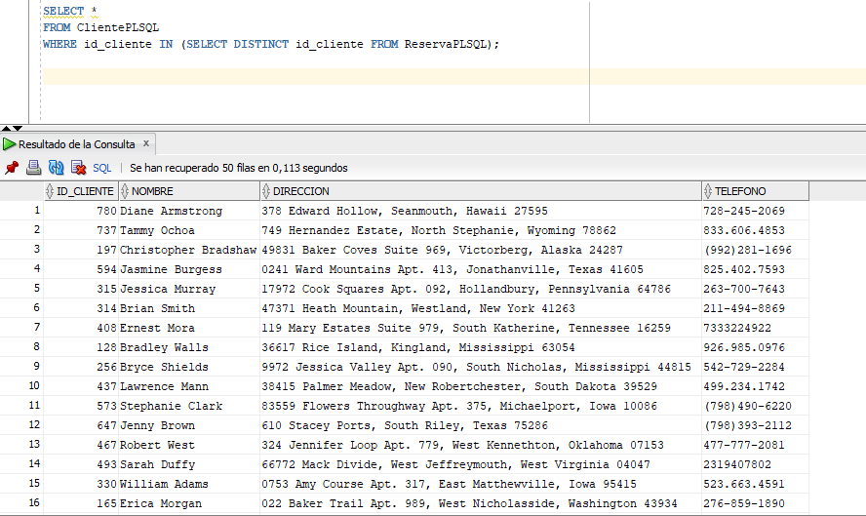

* 23 - 24

* 25

6. **Actualizaciones y Eliminaciones:**

* 26 - 27

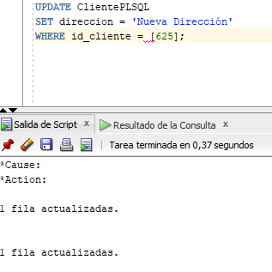

* 28 - 29

-30

Parte 2

**EJERCICIOS SEGUNDO CICLO (31-80):**

* SELECT * FROM ClientePLSQL;

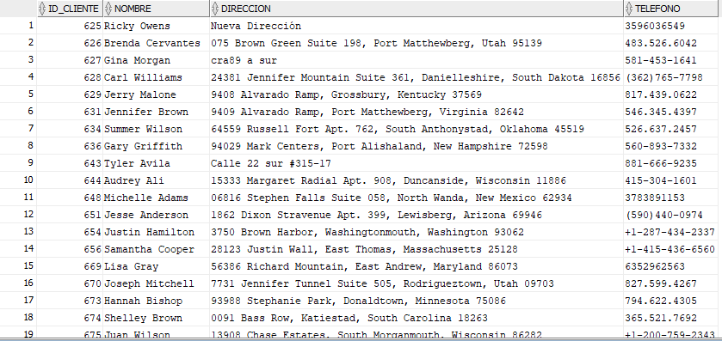

Obtiene todos los datos de la tabla 'ClientePLSQL'.

* SELECT * FROM AutoPLSQL;

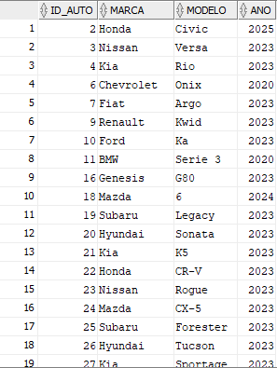

Recupera todos los registros de la tabla 'AutoPLSQL'.

* SELECT * FROM AlquilerPLSQL;

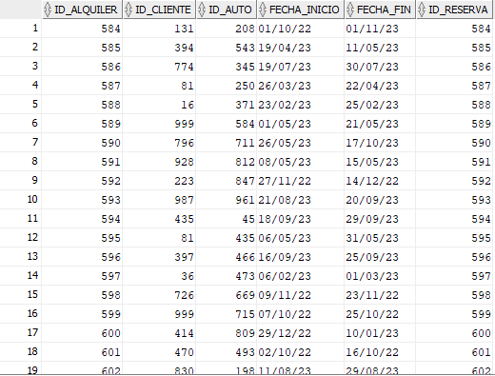

Extrae todas las entradas de la tabla 'AlquilerPLSQL'.

* SELECT c.nombre, a.marca, a.modelo FROM ClientePLSQL c JOIN AlquilerPLSQL a ON c.id_cliente = a.id_cliente;

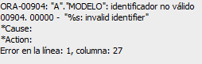

Lista nombres de clientes con la marca y modelo del coche alquilado.

* SELECT a.marca, a.modelo, a.ano FROM AutoPLSQL a JOIN AlquilerPLSQL al ON a.id_auto = al.id_auto;

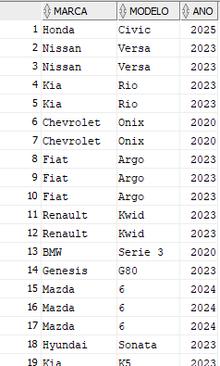

Muestra la marca, modelo y año de cada coche alquilado.

* SELECT * FROM AlquilerPLSQL WHERE id_cliente = 1;



Obtiene todos los alquileres realizados por el cliente con ID 1.

* SELECT * FROM AlquilerPLSQL WHERE id_auto = 1;



Recupera todos los alquileres del auto con ID 1.

* SELECT * FROM AlquilerPLSQL WHERE id_sucursal = 1;

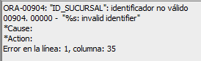

Obtiene alquileres realizados en la sucursal con ID 1.

* SELECT * FROM AlquilerPLSQL WHERE fecha_inicio = '2023-09-27';

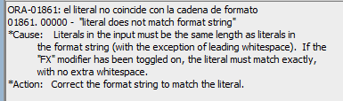

Lista alquileres que comenzaron el 27 de septiembre de 2023.

* SELECT COUNT(*) FROM AlquilerPLSQL;



Cuenta el total de alquileres en 'AlquilerPLSQL'.

* SELECT c.nombre FROM ClientePLSQL c JOIN AlquilerPLSQL a ON c.id_cliente = a.id_cliente JOIN SucursalPLSQL s ON a.id_sucursal = s.id_sucursal WHERE s.nombre = 'Sucursal Central';

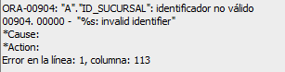

Lista clientes que alquilaron en 'Sucursal Central'.

* SELECT a.marca, a.modelo FROM AutoPLSQL a

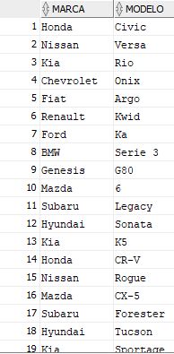

* JOIN AlquilerPLSQL al ON a.id_auto = al.id_auto WHER al.id_cliente = 1 AND al.fecha_inicio = '2023-09-27';

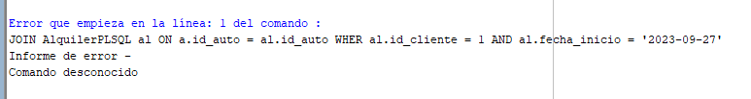

Muestra coches alquilados por el cliente 1 el 27 de septiembre de 2023.

* SELECT * FROM AlquilerPLSQL WHERE fecha_fin - fecha_inicio > 7;

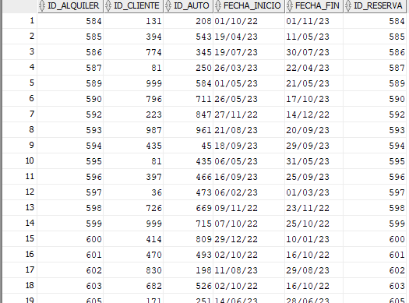

Encuentra alquileres con duración mayor a 7 días.

* SELECT c.nombre, COUNT(*) AS numero_alquileres FROM ClientePLSQL c JOIN AlquilerPLSQL a ON c.id_cliente = a.id_cliente GROUP BY c.nombre ORDER BY numero_alquileres DESC LIMIT 1;

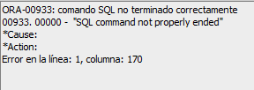

dará como resultado el nombre del cliente que ha realizado más alquileres en la base de datos, junto con la cantidad de alquileres que ha realizado.

Principio del formulario

* SELECT a.marca, a.modelo, COUNT(*) AS numero_alquileres FROM AutoPLSQL a JOIN AlquilerPLSQL al ON a.id_auto = al.id_auto GROUP BY a.marca, a.modelo ORDER BY numero_alquileres DESC LIMIT 1;

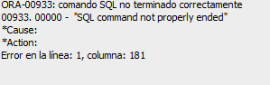

dará como resultado la marca y el modelo del automóvil más alquilado en la base de datos, junto con la cantidad de veces que ha sido alquilado.

* SELECT s.nombre, COUNT(*) AS numero_alquileres FROM SucursalPLSQL s JOIN AlquilerPLSQL al ON s.id_sucursal = al.id_sucursal GROUP BY s.nombre ORDER BY numero_alquileres DESC LIMIT 1;

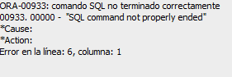

realiza una consulta que busca encontrar el nombre de la sucursal que ha tenido el mayor número de alquileres en una base de datos que contiene información sobre alquileres de automóviles.

* SELECT EXTRACT(MONTH FROM fecha_inicio) AS mes, COUNT(*) AS numero_alquileres FROM AlquilerPLSQL GROUP BY EXTRACT(MONTH FROM fecha_inicio) ORDER BY numero_alquileres DESC LIMIT 1;

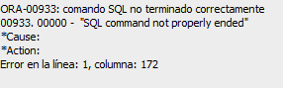

dará como resultado el mes en el que se realizaron la mayoría de los alquileres en la base de datos, junto con la cantidad de alquileres que se realizaron en ese mes.

* SELECT EXTRACT(DAYOFWEEK FROM fecha_inicio) AS dia_semana, COUNT(*) AS numero_alquileres FROM AlquilerPLSQL GROUP BY EXTRACT(DAYOFWEEK FROM fecha_inicio) ORDER BY numero_alquileres DESC LIMIT 1;

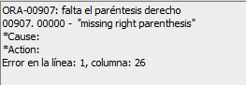

* SELECT * FROM AlquilerPLSQL ORDER BY precio DESC LIMIT 1;

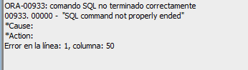

* SELECT * FROM AlquilerPLSQL ORDER BY precio ASC LIMIT 1;

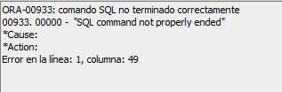

* SELECT * FROM ClientePLSQL WHERE nombre LIKE '%Juan%'; SELECT a.marca, a.modelo, a.ano FROM AutoPLSQL a WHERE precio < 10000;

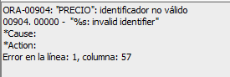

* SELECT * FROM AlquilerPLSQL WHERE fecha_inicio BETWEEN '2023-09-01' AND '2023-09-30';

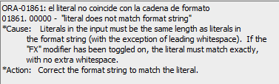

* SELECT c.nombre, a.marca, a.modelo FROM ClientePLSQL c JOIN AlquilerPLSQL a ON c.id_cliente = a.id_cliente WHERE c.direccion LIKE '%Bogotá%';

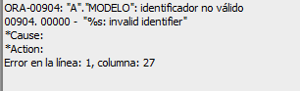

* SELECT a.marca, a.modelo, a.ano FROM AutoPLSQL a JOIN AlquilerPLSQL al ON a.id_auto = al.id_auto WHERE al.id_reserva = 1;



* SELECT * FROM AlquilerPLSQL WHERE id_cliente IN (1, 2, 3); SELECT * FROM AlquilerPLSQL WHERE id_auto IN (1, 2, 3);

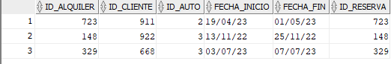

* SELECT * FROM AlquilerPLSQL WHERE id_sucursal IN (1, 2, 3);

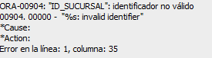

* SELECT * FROM AlquilerPLSQL WHERE fecha_inicio BETWEEN '2023-09-01' AND '2023-09-30' AND id_cliente IN (1, 2, 3);

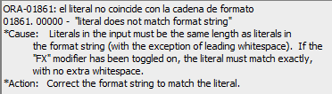

* SELECT * FROM AlquilerPLSQL WHERE fecha_inicio BETWEEN '2023-09-01' AND '2023-09-30' AND id_auto IN (1, 2, 3);

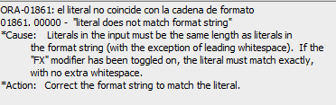

* SELECT * FROM AlquilerPLSQL WHERE fecha_inicio BETWEEN '2023-09-01' AND '2023-09-30' AND id_sucursal IN (1, 2, 3); SELECT c.nombre, COUNT(*) AS numero_alquileres FROM ClientePLSQL c JOIN AlquilerPLSQL a ON c.id_cliente = a.id_cliente GROUP BY c.nombre ORDER BY numero_alquileres DESC LIMIT 1;

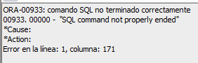

* SELECT a.marca, a.modelo, COUNT(*) AS numero_alquileres FROM AutoPLSQL a JOIN AlquilerPLSQL al ON a.id_auto = al.id_auto GROUP BY a.marca, a.modelo ORDER BY numero_alquileres DESC LIMIT 1;

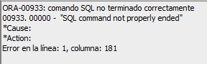

* SELECT s.nombre, COUNT(*) AS numero_alquileres FROM SucursalPLSQL s JOIN AlquilerPLSQL al ON s.id_sucursal = al.id_sucursal GROUP BY s.nombre ORDER BY numero_alquileres DESC LIMIT 1;

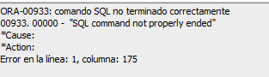

* SELECT EXTRACT(MONTH FROM fecha_inicio) AS mes, COUNT(*) AS numero_alquileres FROM AlquilerPLSQL GROUP BY EXTRACT(MONTH FROM fecha_inicio) ORDER BY numero_alquileres DESC LIMIT 1;

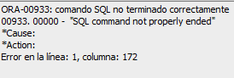

* SELECT EXTRACT(DAYOFWEEK FROM fecha_inicio) AS dia_semana, COUNT(*) AS numero_alquileres FROM AlquilerPLSQL GROUP BY EXTRACT(DAYOFWEEK FROM fecha_inicio) ORDER BY numero_alquileres DESC LIMIT 1;

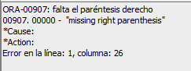

* SELECT * FROM AlquilerPLSQL ORDER BY precio DESC LIMIT 1;

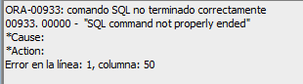

* SELECT * FROM AlquilerPLSQL ORDER BY precio ASC LIMIT 1;

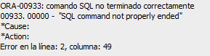

* SELECT * FROM ClientePLSQL WHERE nombre LIKE '%Juan%' AND fecha_inicio BETWEEN '2023-09-01' AND '2023-09-30'; SELECT a.marca, a.modelo, a.ano FROM AutoPLSQL a WHERE precio < 10000 AND fecha_inicio BETWEEN '2023-09-01' AND '2023-09-30';

